Игра по ТРИЗ «Чудесный экран» с детьми старшего дошкольного возраста.
Задачи. Расширять у детей знания и представления о деревьях, обогащать словарный запас, устанавливать простейшие причинно-следственные связи.
Предварительная работа. Беседы о лесе, настольно - печатные игры «Что из чего сделано», «С какого дерева лист и плод», презентация «Что такое дерево», «Как растут растения».
Ход игры.
П. Ребята, послушайте загадку:
Весной веселит,
Летом холодит,
Осенью питает,
Зимой согревает.
Д. Дерево.
П. Открой (имя ребенка) экран №1. 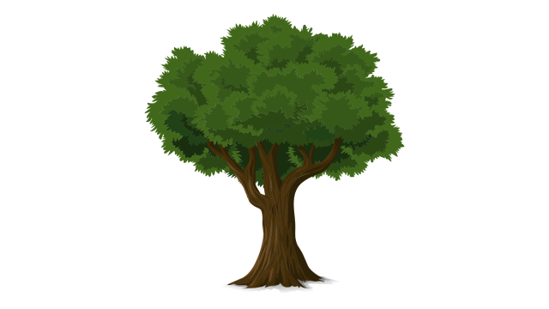
Предлагаю поиграть в игру « Хорошо-плохо». Выросло высокое дерево. Это хорошо?
Д. Хорошо. Летом под деревом всегда тень и можно спрятаться от жары. Деревья очищают воздух. Служат кормом для животных и птиц. Человек использует в быту разные деревянные предметы.
П. А что плохого, когда выросло высокое дерево?
Д. Закрывает свет, во время сильного ветра дерево может упасть на человека, машину, дом.
П. А что нужно делать человеку, чтобы деревья приносили только пользу?
Д. Ухаживать за ними. Обрезать, старые деревья вырубать, а на их место высаживать молодые деревья.
П. Молодцы. Открой (имя ребенка) экран №2.
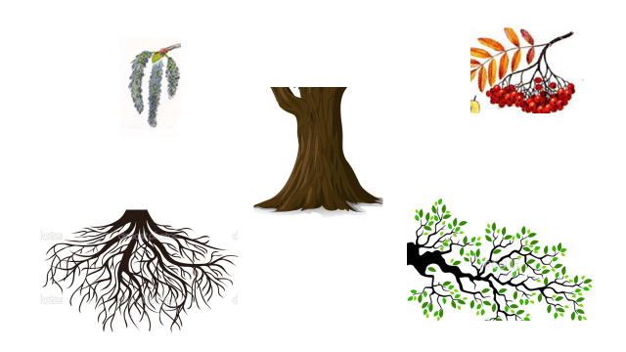
Что вы видите?
Д. Части дерева. Ствол – толстый, покрыт корой, которая защищает дерево от морозов и солнечных лучей. Ветви на них листья и хвоинки, а также плоды. Корни находятся в земле. Они удерживают дерево и забирают из почвы питательные вещества.
П. Ребята, отгадав загадку, мы сможем открыть следующий экран.
Дом со всех сторон открыт,
Он резною крышей крыт.
Заходи в зеленый дом-
Чудеса увидишь в нем!
Д. Это лес.
П. Открой (имя ребенка) экран №3.
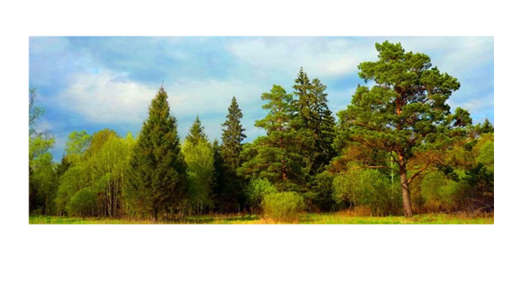
Какие деревья растут в лесу?
Д. Березы, осины, рябины, дубы, ели, сосны.
П. Если в лесу растут березы, рябины, осины – как лес называют?
Д. Лиственный лес.
П. Растут сосны, ели, кедры?
Д. Хвойный лес.
П. Только одни березы.
Д. Березовая роща.
П. Только одни дубы.
Д. Дубовый лес.
П. В лесу растут лиственные и хвойные деревья.
Д. Смешанный лес.
П. Ребята, посмотрите на дерево. Оно всегда было таким? (Показывает на экран№1).
Д. Нет. Дерево было маленьким, молодым.
П. Открой (имя ребенка) экран №4.
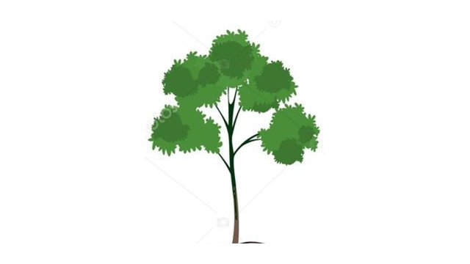
А сейчас мы рассмотрим части молодого дерева. (открывает экран №5).
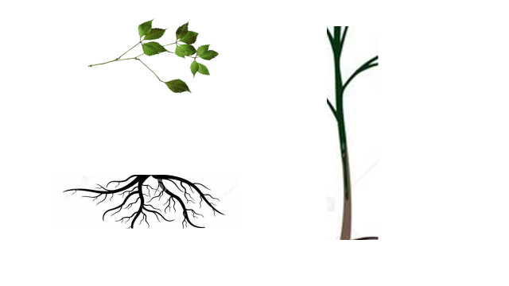
Сравните части молодого дерева и взрослого дерева.
Д. У молодого дерева ствол тонкий, веточки тонкие, как прутики. Листья и корень маленькие. Деревце не высокое.
П. Как вы думаете, раньше молодое дерево, чем было?
Д. Оно было семечком.
П. А чтобы проросло семечко, какие условия нужны?
Д. Нужна вода, свет, воздух и тепло.
П. Где можно встретить молодое дерево?
Д. В парке, в лесу, в саду.
П. (педагог открывает экран №6)
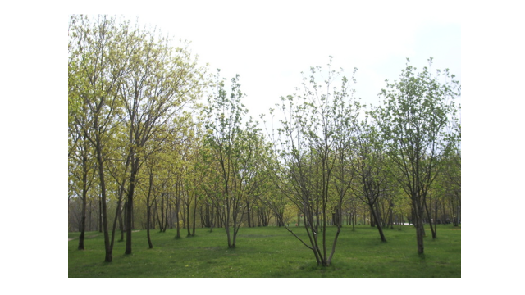
Обратите внимание на картинку, вы видите только маленькие, молодые деревья. Это – молодой лес. И называют его подлеском или подростом. Как называют молодой лес?
Д. Подлеском или подростом.
П. Сейчас (имя ребенка) откроет экран №7.
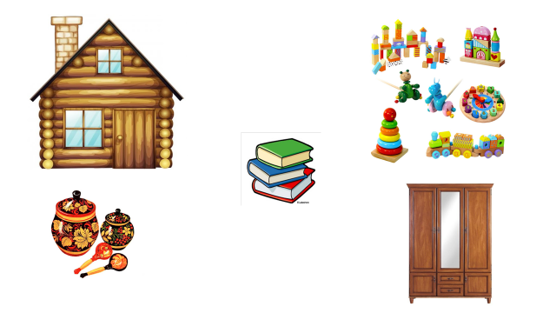
Посмотрите, чем дерево станет в будущем, когда станет старым.
Д. Дерево станет мебелью, книгой, игрушкой. Из дерева изготовят посуду, построят дома.
П. Какую мебель модно изготовить из дерева?
Д. Стол, стул, шкаф, кровать.
П. Назовите мне декоративную, деревянную посуду.
Д. Хохломская, мезенская, городецкая.
П. Педагог открывает экран №8.
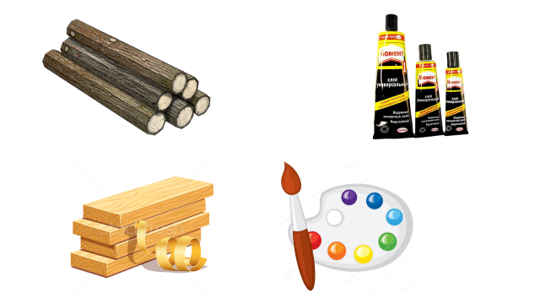
Что вы видите?
Д. Это материал, из какого можно изготовить деревянные предметы. Доски, бревна, краски, опилки, клей, заготовки для посуды и игрушек.
П. Молодцы. Экран №9 откроет (имя ребенка).
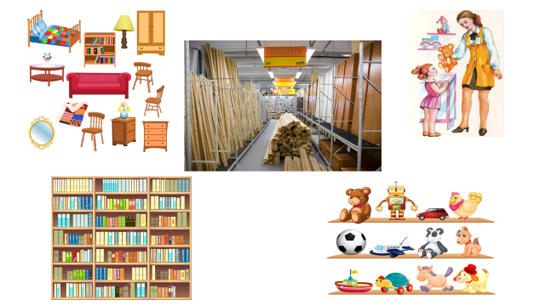
Где можно приобрести все эти предметы?
Д. В магазине.
П. Как называется магазин, где продают посуду?
Д. Посудная лавка, магазин посуды и т.д.
П. Мебель, игрушки, книги, материал для постройки дома?
Д. Мебельный, книжный, Магазин игрушек или детский магазин, строительный магазин.
П. Вот как много сегодня мы узнали о деревьях. Что дарят человеку деревья?
Д. Красоту, чистый воздух, плоды, древесину.
П. Ребята, любите и берегите наших зеленых друзей, таких могучих и щедрых, но таких беззащитных. Вы знаете пословицы и поговорки о лесе. Кому брошу мяч, тот говорит пословицу или поговорку.
Д. - Лес богатство и краса, береги свои леса!
- Старые деревья молодые охраняют.
- Много леса – не губи, мало леса – посади.

Полное название образовательной организации

Международный конкурс методических разработок
«Педагогическая мастерская»

Номинация

Тема работы

Игра по ТРИЗ «Чудесный экран» с детьми старшего дошкольного возраста.

Автор: Ефанова Ольга Ивановна
Должность. Воспитатель
преподаваемый предмет
телефон 89097091057
Адрес электронной почты:
efanova73@inbox.ru

Сургут. город
2018 г.

